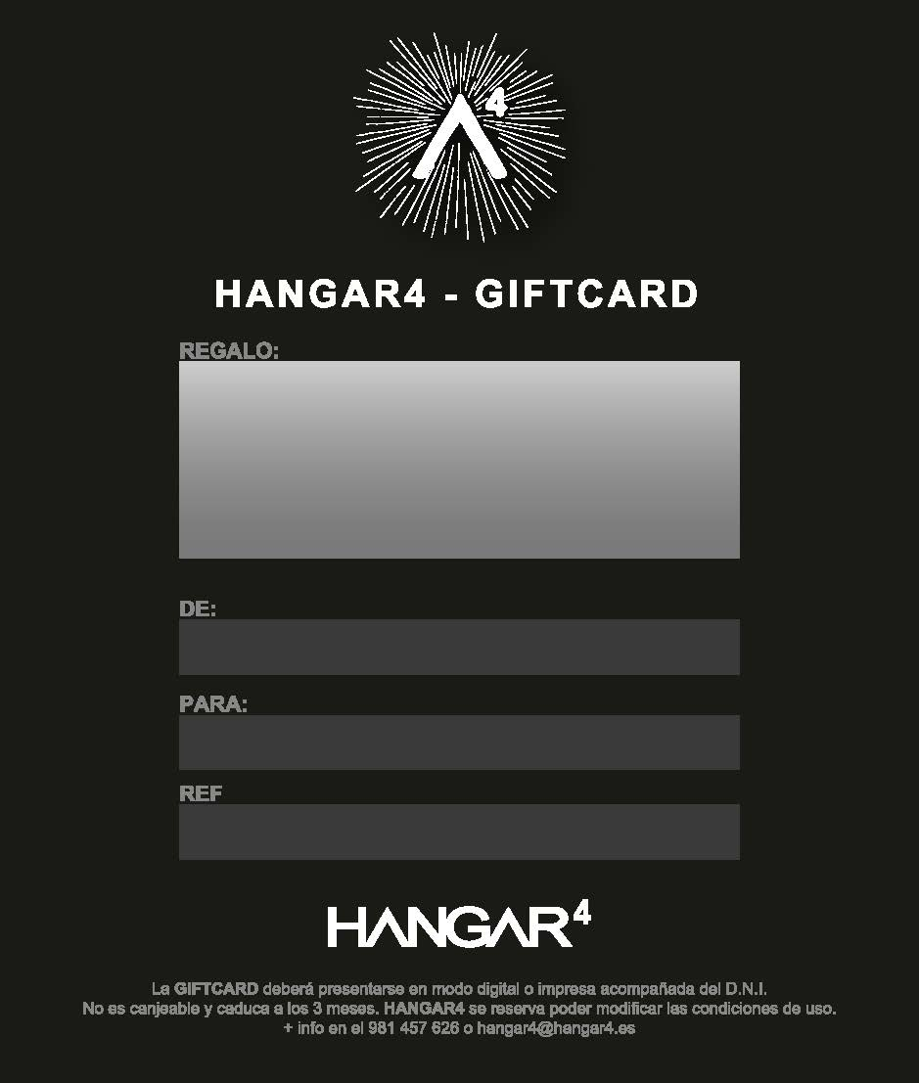
95753
Natalia García Raposo
Alberto Paz Cotelo
CURSO DE INICIACION REGALO

